中国铁矿石价格指数（CIOPI）
中国钢铁工业协会 2019年1月9日印发

一、进口铁矿石价格（OPI）
1月9日，直接进口铁矿石62%品位干基粉矿到岸价格为72.03美元/吨（即1.1618美元/吨度），环比每吨上升0.09美元，升幅为0.13%，当月平均价格为70.96美元/吨。
1月9日，现货贸易进口铁矿石62%品位干基粉矿人民币含税价格为620.72元/吨，环比每吨上升0.28元，升幅为0.05%，当月平均价格为612.44元/吨。
1月9日，直接进口铁矿石58%品位干基粉矿到岸价格为62.75美元/吨（即1.0819美元/吨度），环比每吨下降0.02美元，降幅为0.03%；当月平均价格为61.63美元/吨。
1月9日，现货贸易进口铁矿石58%品位干基粉矿人民币含税价格为523.20元/吨，环比每吨上升0.79元，升幅为0.15%，当月平均价格为512.05元/吨。
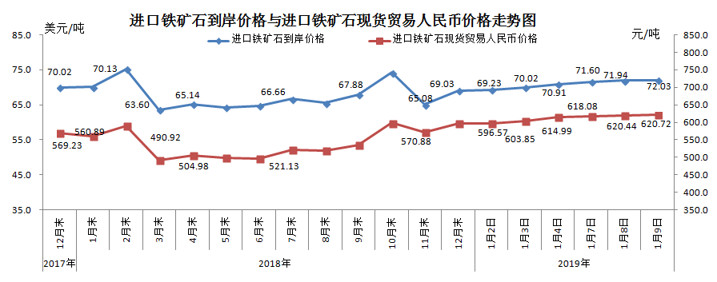
二、国产铁矿石价格
1月9日，国产铁矿石62%品位干基铁精矿含税价格为621.99元/吨，环比每吨上升1.55元，升幅为0.25%；比进口铁矿石高1.27元/吨，升幅为0.20%；当月平均价格为618.72元/吨，比进口铁矿石高6.28元/吨，升幅为1.03%。
1月9日，国产铁矿石65%品位干基铁精矿含税价格为689.37元/吨，环比每吨上升1.70元，升幅为0.25%；当月平均价格为688.73元/吨。
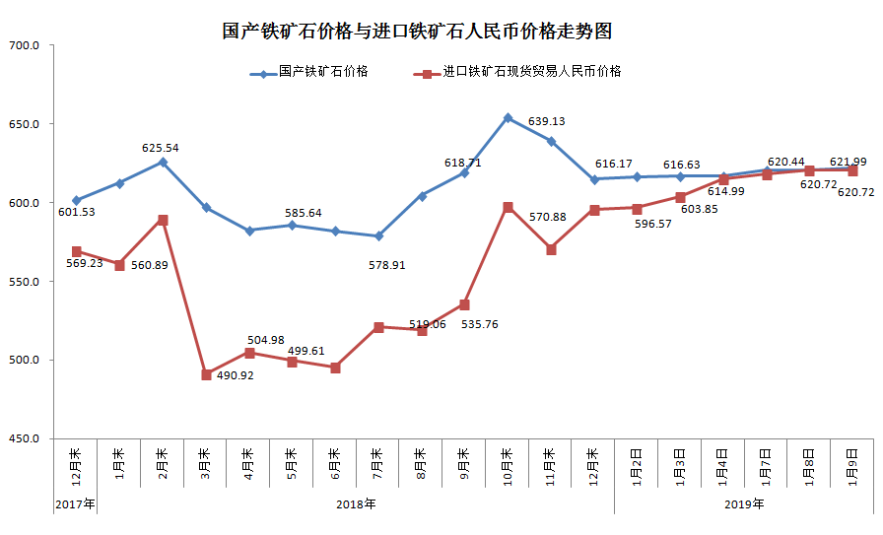三、中国铁矿石价格指数（CIOPI）
1月9日，中国铁矿石价格指数（CIOPI）263.40点，环比上升0.37点，升幅为0.14%。其中：国产铁矿石价格指数为241.72点，环比上升0.60点，升幅为0.25%；进口铁矿石价格指数为266.68点，环比上升0.33点，升幅为0.13%。
